Avada Wordpress theme Token Key: EIesIPDWht0SuqHnvyp5NnV5I0sG3Yr9

# **4WINGS- HOME**

<http://4wings.org>

# **[Change Request 1]**

## **GENERAL:**

1. Modifier la CSS pour respecter la charte
2. Pour les textes qui sont sur fond blanc je te propose d’écrire en bleu marine

## **LAYER 1:**

1. Je crois que ma proposition de sous titre était mieux pour introduire la mission de la fondation. Si “Entreprendre, innover, accompagner. Lutter contre la précarité en Belgique” est trop long, je te propose de mettre “Innover pour lutter contre la précarité en Belgique” Si c’est encore trop long coupe en Belgique.
2. Je te propose d’enlèver les deux boutons
3. Peux tu essayer cette photo<https://www.dropbox.com/s/rse3ffppw9it249/luca-upper-97759.jpg?dl=0>

## **Layer 2**

1. Supprimer le bouton ‘valeurs’
2. Enlever un peu de blanc au dessus et en-dessous du texte
3. Pas de passage à la ligne après nous accompagnons
4. Bloc de droite pas de compteurs et ajouter une info meta ou un titre “Notre approche”
5. Pourrais tu ajouter le témoignage de Virgnie à ce stade?

* “4WINGS s’investit et prend des risques pour soutenir les projets. Nous voulons collaborer avec les porteurs de projets pour multiplier l’impact collectif positif.”
* Virginie Samyn, Directrice

## **Layer 3: 4 piliers**

* Pour nutrition, je propose de mettre une icône “food/vegetable” plutôt que médecin
* Voici un txt pour les coup de coeur:

“Il existe des projets qui demandent simplement un coup de pouce et qui nous touchent personnellement.“

## **Layer 4: Quote.**

1. Pourrais tu le mettre sur fond blanc? Typo en Bleu ou on a une photo de famille qui marche pour mettre dans le fond?
2. Supprime 4WINGS Foundation

## **Layer 5: COMMENT TRAVAILLONS NOUS?**

## **Layer 6: Qui sommes nous?**

* Paragraphe “Que pouvons nous faire pour vous?”Pourrais tu mettre ce contenu dans la layer 7: Soumettre un projet

## **layer 7: Soumettre un projet**

* On garde le fond rose et on ajoute le pragraphe “Que pouvons nous faire pour vous?”
* Soumettre un projet devient un bouton à la fin du paragraphe

FOOTER

* Aligner les colonnes et les titres de colonne à gauche en drapeau
* Pas de passage à la ligne avant: “Prenant une position …”
* Remplacer le titres nos priorités par: “En bref…”

## **Comments VS**

- le menu, qui reste qd on déroule vers le bas , occupe trop de place

- couleur et typo pas certaine que soient en accord avec notre charte graphique cf 4wings _guidline<https://drive.google.com/drive/u/0/folders/0B2W3eYdddNZLU05kZmFUZnY2TXM>

- le & nos priorité en regard de notre adresse … bizarre au niveau de la lecture et de la hiérarchie d’infos

- menu valeur en haut à gauche…pas certaine de sa place ?

- je mettrais logement / tech -education ( sans le “la” ) / nutrition ( sans le la)

- pour l’équipe, rajouter le & du CA

- il me manque l’aspect humain avec des témoignages et des photos des personnes qui témoignent

… cfr<https://www.magicmakers.fr/>

- Pour les photos ( celle qu’il y’a pour le moment sont liées au templates et vont etre remplacées , Emma a fait une séance photo il y’a 2 semaines ( pour logement et nutrition )à voir si certaines peuvent t’aider .

@ Emma can you put the photos ( CDF photo shoot + the one you deed with Aurore) on the GD when you return from NY

Il y a aussi les photos du PPT<https://drive.google.com/drive/u/0/folders/0B3RxoxeDekANS2RVZGdnUkJKenM>

- Pour tes demandes sur le logo , si tu ne trouves pas ton bonheur ici<https://drive.google.com/drive/u/0/folders/0B2W3eYdddNZLU05kZmFUZnY2TXM> peux tu demander à Aurore, notre graphiste, <aurorecaberghs@gmail.com>.

# **[BRIEFING]**

Notes:

1. On part de cette page:<https://avada.theme-fusion.com/charity/mission/>

# **Donner des ailes à l’innovation sociétale**

Entreprendre, innover, accompagner. Lutter contre la précarité en Belgique

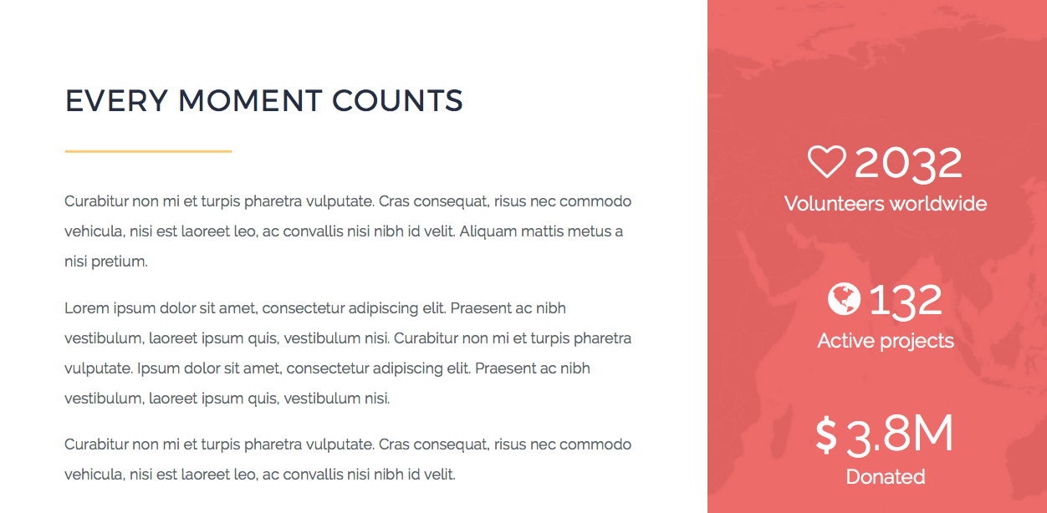

# **La fondation**

Nous accompagnons des initiatives de terrain innovantes .

Le but est de leur permettre de croître, de multiplier leurs impacts et de combattre durablement la précarité en Belgique.

## **Impact Investment • Venture Philanthropy • Mécénat**

# **[Champ d’action]**

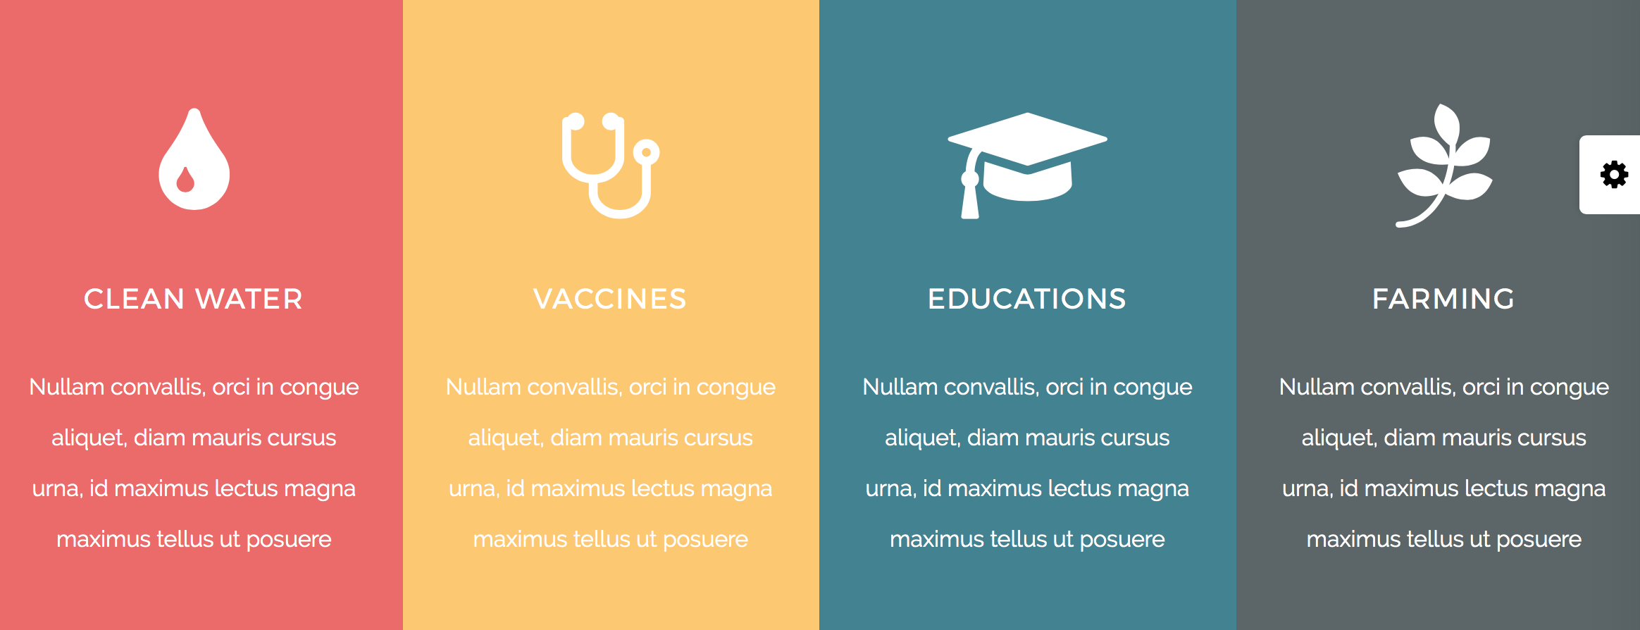

## **Logement**

L’accès au logement constitue le point de départ de l’inclusion. En Belgique, 180.000 familles attendent un logement décent et accessible financièrement.

## **Tech-education**

La tech-education permet aux jeunes de tous horizons de se construire en apprenant le code et donc les technologies de demain.

## **Santé & nutrition**

Favoriser le droit des personnes précarisées à bénéficier d’un accès digne et autonome à une alimentation saine de qualité.

# **[Quote]**

“Nous avons décidé d’agir ensemble, en famille, et de soutenir les efforts des entrepreneurs sociaux pour amplifier leur impact dans la lutte contre la précarité en Belgique”

Martine Lhoist,

Présidente du Conseil de Famille

# **Comment travaillons nous?**

## **Un investissement humain engagé**

accompagnement, coaching, expertise, conseils, réseau, …

## **Un investissement en ressources**

dons, prêts, participation au capital, garanties, ....

## **Un investissement dans la durée**

Soutien pluriannuel

# **Qui sommes nous?**

La fondation a été créée à l’initiative de 28 membres d’une même famille. La moyenne d’âge est plutôt jeune (37 ans) et les membres partagent une volonté forte d’entreprendre, de créer et de partager. Pour accomplir sa mission, la fondation est pilotée au quotidien par [Virginie Samyn](https://www.linkedin.com/in/virginie-samyn-2822b34) et une équipe de professionnels expérimentés.

## **[Bouton CONTACT]**

# **Que pouvons nous faire pour vous?**

Nous soutenons des initiatives de terrain innovantes. Le but est de leur permettre de croître, de multiplier leurs impacts et de combattre durablement la précarité. Créer des synergies entre les projets soutenus

## **[Bouton SOUMETTRE UN PROJET]**

*“4WINGS s’investit et prend des risques pour multiplier l’impact de projets innovants qui luttent contre la pauvreté. Nous travaillons de manière professionnelle, dynamique et engagée avec les projets que l’on soutient pour favoriser un impact collectif positif.”*

Virginie Samyn, Directrice

FOOTER